**المتوسطة بوحامد فرحات ليشانة السنة الدراسية 2020-2021**

فرض السداسي الاول مادة العلوم الفيزيائية والتكنلوجيا لمستوى الاولى متوسط

**الاسم واللقب ..................................... القسم ...................... الفوج ......**

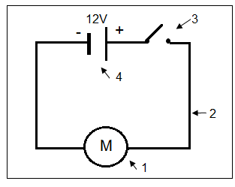**الوضعية الاولى 10 ن:** **لاحظ المخطط الكهربائي المقابل جيدا ثم أجب**

.. 1. - سم العناصر المرقمة من 1 الى 4 واذكر دور كل عنصر

. . 1................... . دوره ....................................

2 ...................... . دوره ....................................

........................ دوره.................................... 3

4 .......................... دوره ...................................

( 3 V- 12V - 24 V( **استبدلنا العنصر1 بمصباح كهربائي من هجموعة مصابيح دلالتها كالاتي**

2 - بعد غلق الدارة اي المصابيح ستكون اضاءته عادية و لماذا ؟

بعد غلق الدارة المصباح الذي تكون اضاءته عادية هو ...................**لان** .............................

3 - كيف ستكون إضاءة المصباحين الباقيين مع التعليل

.................................................................................................

..................................................................................................

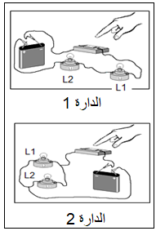 **الوضعية الثانية 10ن أ) أنجز أحمد وفؤاد التركيبتين 1و2 لإ شعال مصباحين متماثلين**

1- مانوع الربط في الدارة 1 وفي الدارة 2 ؟

.........................................................................................

2- كيف تكون اضاءة المصباحين في الدارة 1 وفي الدارة 2؟

................................................................................. ......... ..........................................................................

3- ماذا يحدث عند إحتراق مصباح واحد في الدارة 1 وفي الدارة 2

.........................................................................................

.........................................................................................

4- ما هو أفضل ربط في حياتنا اليومية ؟

.........................................................................................

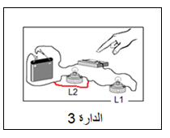**ب**)**وضع فؤاد سلك ناقل كما في الدارة 3 ماذا يحدث في هذه الحالة؟ ولماذا ؟**

.................................................................................................

5- ارسم مخطط الدارة 3 وبين عليه جهة مرور التيار الكهربائي

..

انتهى بالتوفيق للجميع